**REQUERIMENTO Nº 178**, de 14 de Julho de 2025.

Senhor Presidente,

Senhores Vereadores

O Vereador, no uso de suas atribuições legais previstas no Regimento Interno da Câmara Municipal de Mário Campos, após a aprovação do soberano Plenário, REQUER as seguintes informações:

1. Informações sobre a utilização do veículo oficial Toyota Etios HB X 1.3L MT, branca, placa QOL-6826:

Solicitamos esclarecimentos detalhados sobre a finalidade da utilização deste veículo nos dias 28 de junho de 2025 (sábado) na cidade de Pará de Minas e 30 de junho de 2025 (segunda-feira) em Pouso Alegre.

Especificamente, requeremos:

* Qual foi o evento ou atividade oficial realizado em cada um desses dias e localidades;
* Quem autorizou a utilização do veículo nessas datas e destinos;
* Quem foi o servidor ou agente público responsável pela condução do veículo;
* Qual o interesse público ou benefício para o município de Mário Campos com tais deslocamentos.

Este pedido tem como objetivo garantir a transparência na utilização dos bens públicos e assegurar que os recursos da administração municipal estejam sendo empregados de forma responsável, ética e em conformidade com a legislação vigente.

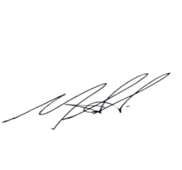Agradecemos antecipadamente pela atenção e aguardamos o pronto atendimento desta solicitação.

Certo da atenção de Vossa Excelência, despeço-me cordialmente.

**Marcos Antônio Araujo**

Vereador